ZMENY POPLATKOV ZA ULOŽENIE ODPADOV V ROKU 2019

1. januára 2019 nadobudol účinnosť zákon č. 329/2018 Z. z. o poplatkoch za uloženie odpadov a o zmene a doplnení zákona č. 587/2004 Z. z. o Environmentálnom fonde a o zmene a doplnení niektorých zákonov v znení neskorších predpisov (,,Zákon“) a nariadenie vlády Slovenskej republiky č. 330/2018 Z. z., ktorým sa ustanovuje výška sadzieb poplatkov za uloženie odpadov.
Pre obce a mestá prináša právny predpis podstatné zmeny, ktoré ovplyvnia ich rozpočty na strane príjmov a výdavkov. Zvýhodňujú tie, u ktorých je miera triedenia komunálnych odpadov viac ako 30%. Zmena spočíva v položkách a výške sadzieb za uloženie jednotlivých druhov komunálnych odpadov, systéme výpočtu poplatku za uloženie zmesového komunálneho odpadu a objemného odpadu na skládku odpadov.
Pri uložení zmesového komunálneho odpadu a objemného odpadu na skládku odpadov sa príslušná sadzba určí na základe úrovne vytriedenia komunálnych odpadov. Úroveň vytriedenia komunálnych odpadov si obec vypočíta podľa vzorca a použije údaje z evidencie o druhoch a množstve odpadov a nakladaním s ním za kalendárny rok 2018.
Na základe výpočtu bude stanovená sadzba poplatku za komunálny odpad a objemný odpad platná od 1.3.2019

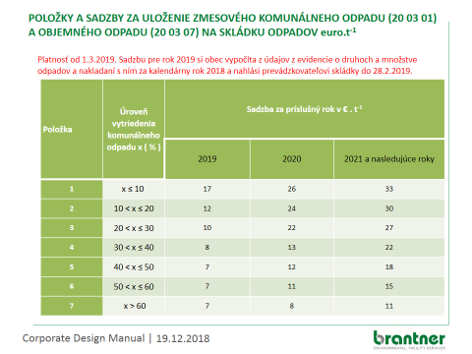
Vážený občania,
Úroveň vytriedenia komunálneho odpadu v obci Trnovo za rok 2018 je 18,85 % .Do 01.03.2019 bola sadzba poplatku 5,17 €/tona. Od tohto dátumu je to pri takomto percente triedenia až 12 €/tona, čo je viac ako dvojnásobné zvýšenie poplatku a zvyšovanie bude pokračovať aj ďalšie roky. To znamená že obec bude žiaľ nútená zvýšiť poplatky za vývoz komunálneho odpadu. Tento poplatok je závislí od miery separovania odpadu. Z toho vyplýva, že ak sa zvýši miera separovania odpadu, zníži sa aj poplatok za uloženie odpadu.
Vyzývam preto všetkých občanov aby pristupovali zodpovedne k triedeniu a separovaniu odpadu. Zodpovedným prístupom môžeme dosiahnuť vyššie percento triedenia KO a tým zníženie sadzby za uloženie odpadu na budúci rok.

Martin BUOCIK
starosta obce

